지진발생 주요정보
대만 동부 해안 지진
2024. 4. 3. 작성

1. 지진 발생 현황
- 규 모: 7.4 (미국 USGS 발표)
- 발생시간: 2024-04-02 23:58:11 (UTC)
- 발생위치: 23.819°N 121.562°E
- 진원깊이: 34.8 km
- 특이사항: 대만기상국(CWB) 발표, 최대 진도*는 6+ (USGS MMI는 Ⅸ(9))
* 일본 기상청과 동일한 등급이며, 최대는 7임

2. 지진 주요정보
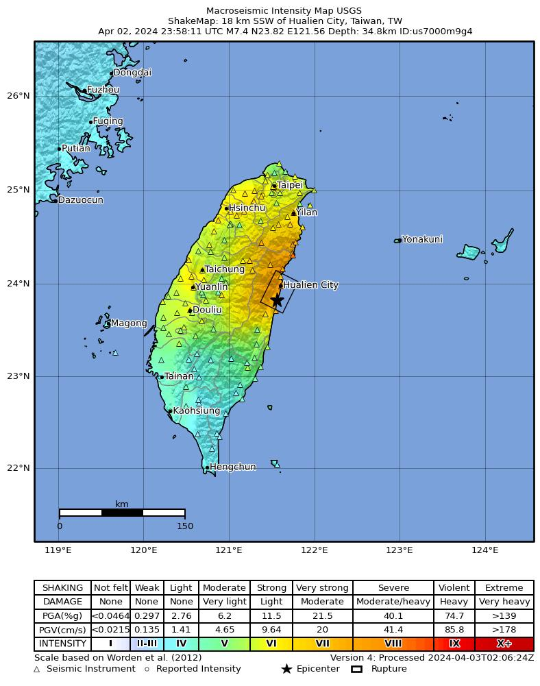
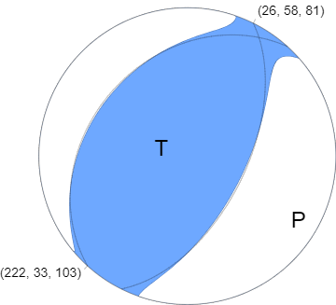
- 분석 정보(USGS) 및 단층면 해
[USGS Shake Map & Moment Tensor solution]
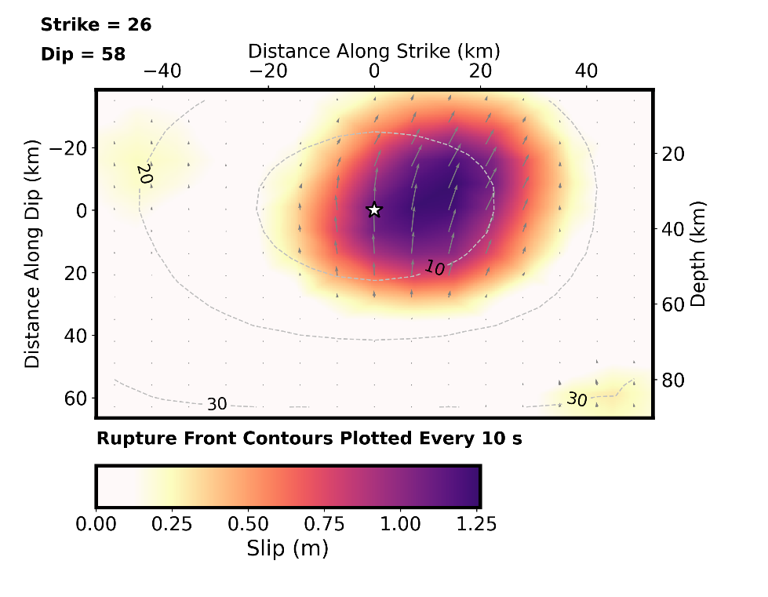
[fault slip distribution]

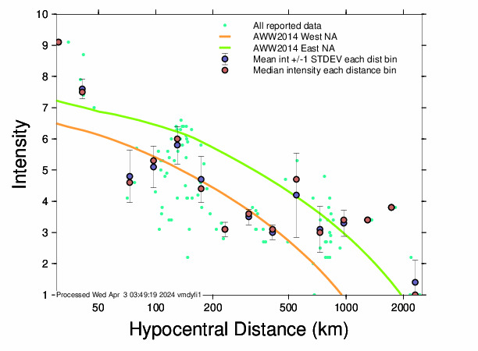
[진원거리별 MMI진도 예측식과 USGS DYFI(Did You Feel It) 진도 비교 그림]
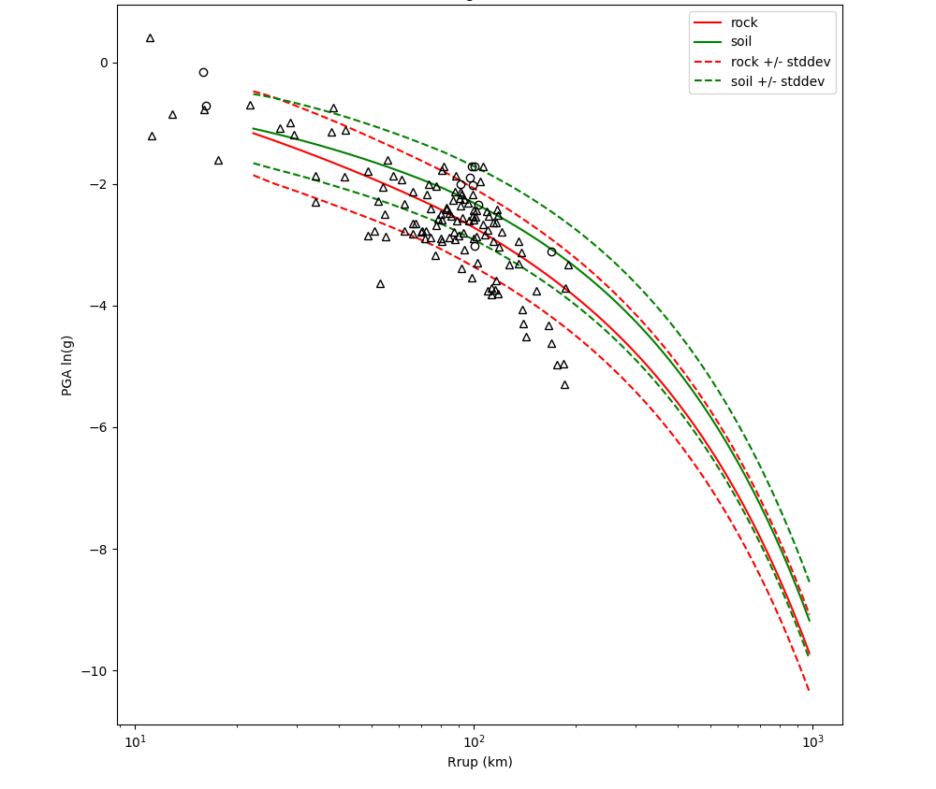
[진원거리별 PGA감쇠 예측식과 관측(Δ), DYFI추정(○) PGA 값 비교 그림]

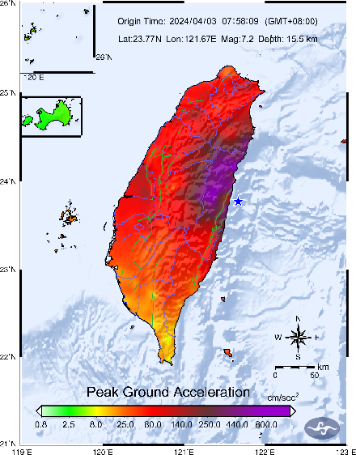
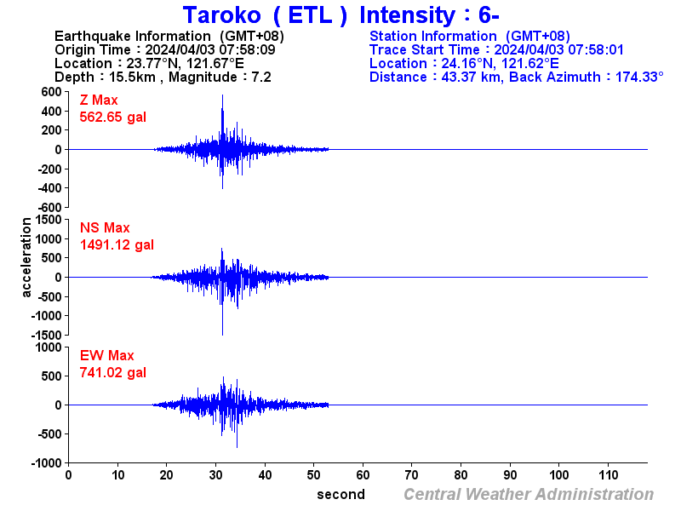

[대만기상국(CWB) 발표 PGA 공간 분포도(좌) 및 최대 PGA지진기록(우)]

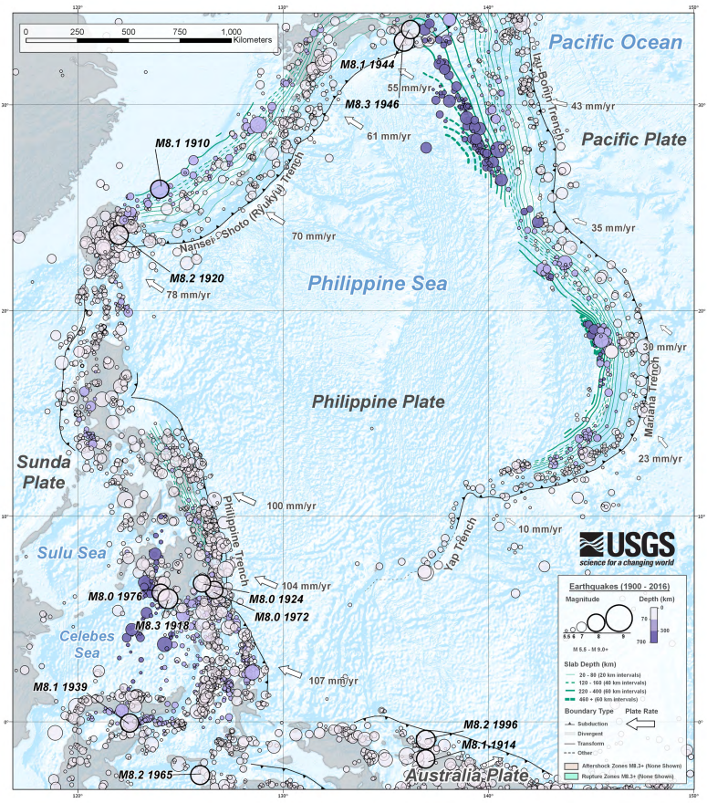
- 대만 인근 지역의 지진학적 특성
[대만 인근 지역의 판 구조 및 지진 분포(USGS), ★ 이번 대만 지진]
- 2024년 4월 2일(UTC) 발생한, M=7.4 대만 동부 해안의 지진은 유라시아와 필리핀 바다 판 사이의 판경계부에서 역단층으로 인해 발생했음. 이 지진에 이어 13분 후에 M=6.5의 여진이 뒤따랐음. M=7.4 지진은 유라시아 판의 동쪽 방향의 섭입대와 필리핀 해상 판의 서쪽 방향 섭입대의 지각 전환 구역에서 발생했음. 지진의 발생기작은, 단층파열이 북동방향의 주향 및 중간 정도 경사를 갖는 역단층상에서 발생했음을 나타냄. 지진의 위치, 깊이 및 발생기작을 고려할 때, 이는 섭입대 상부에 위치한 유라시아 판 내부에 존재하는 단층과 관련이 있을 수 있음. 지진의 위치에서, 필리핀 바다 판은 약 78mm/yr의 속도로 유라시아 판에 대해 북서쪽으로 이동하고 있음. 이번 지진의 단층면 크기는 약 60×35km (길이×너비)로 추정됨.
- 지체구조적으로 복잡한 이 지역에서는, 역사적으로 M=7 이상의 많은 지진이 발생하였음. 지난 50년 동안 이번 지진 발생지 250km 이내에는 6개의 M=7 이상의 지진이 발생하였음. 이 중 가장 큰 지진은 1999년 9월 M=7.7 지진(Chi-Chi 지진)으로 최소 2,297 명이 사망하여 140억 달러의 손실이 추정되었으며, 이번 지진의 서쪽 59km 내륙에서 발생하였음. 1920년에는 필리핀 바다와 유라시아 판 사이의 섭입 구역 경계면과 관련된 M=8.2의 지진이, 이번 지진 바로 동쪽에서 발생한 바 있음.

3. 발췌 및 참고
- USGS, 2024-04-02, M 7.4 - 18 km SSW of Hualien City, Taiwan, https://earthquake.usgs.gov/earthquakes/eventpage/us7000m9g4/executive
- Central Weather Administrations, https://www.cwa.gov.tw/V8/E/E/EQ/ EQ113019-0403-075809.html

